手机端学生答辩操作指南

1.点击老师发布的答辩链接，进入如下界面，点击右上角“个人中心”。
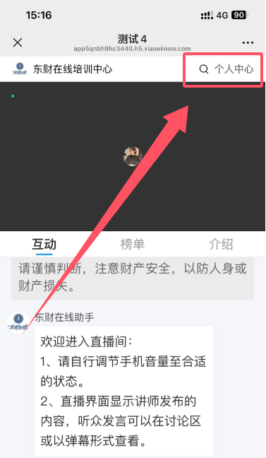
2.输入个人手机号，并获取验证码，点击“确认”。

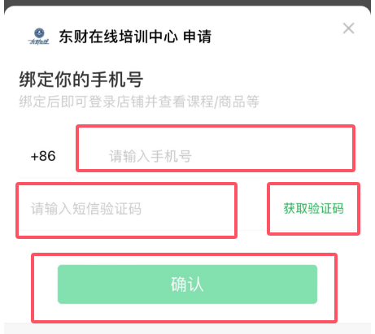

3.确认后，点击左上角个人头像。
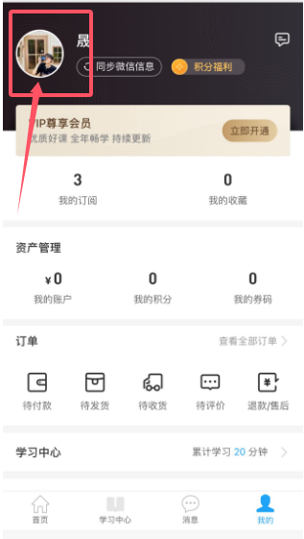
4.修改个人昵称为：序号+姓名+考号，并“保存”。
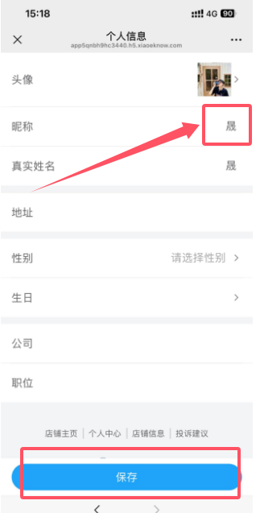

5.保存后，点击“我的课程”，进入答辩教室。
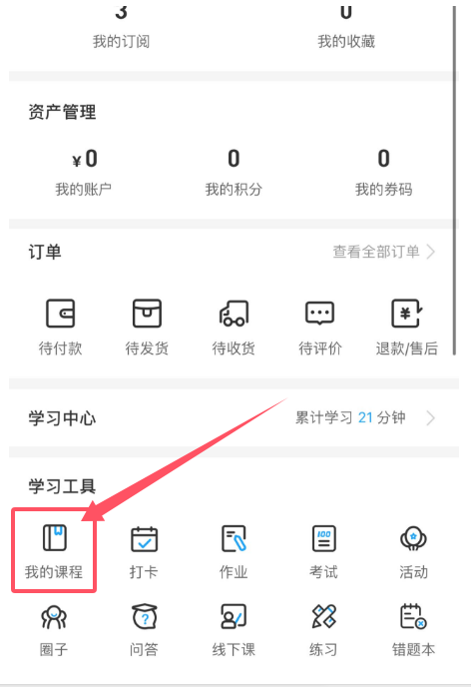
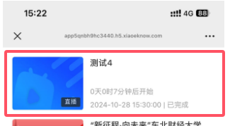
5.按照序号等待答辩老师连麦，点击“接受”，并请保证手机摄像头和语音功能开启并好用。
